Приложение № 1
к Поручению на проведение
закупочных процедур

ТЕХНИЧЕСКОЕ ЗАДАНИЕ
на открытый запрос предложений по выбору исполнителя работ
_ Реконструкция системы отопления центрального склада
КСГЭС филиал «Кольский» ОАО «ТГК-1»

Каскад Серебрянских ГЭС филиала «Кольский» ОАО «ТГК-1».

I. Общие требования.

Требования к месту выполнения работ: Мурманская область, Кольский район, п. Туманный, центральный склад КС ГЭС филиала «Кольский» ОАО «ТГК-1»
(адрес, наименование)

Должность, ФИО и контактный телефон ответственного лица, составившего техническое задание: Начальник ОМТС и АХО КС ГЭС Колесников Юрий Николаевич. тел. 8 (815-53) 43-367

Требования к срокам выполнения работ:
Начало «16» мая 2011 г.
Окончание «30» сентября 2011 г.

Ценовая характеристика стоимости работ должна определяться в соответствии с требованиями системы ценообразования, принятой в ОАО «ТГК-1».

II. Требования к выполнению работ.

Цель работ: замена системы отопления центрального склада с электрической на систему отопления с жидким теплоносителем от автономного источника в соответствии с разработанным рабочим проектом.

Технические характеристики объекта работ: помещение в кирпичном здании площадью 430 м², объемом 2160 м³

Технические требования
- Узел нагрева должен располагаться в отдельном помещении (см. Приложение №1).
- Расчетную температуру наружного воздуха принять равной – 30 ⁰С.
- Внутреннюю температуру воздуха внутри здания принять в соответствии с нормативными документами на складские помещения.
- Все оборудование, предусмотренное проектом, должно удовлетворять современным требованиям надежности, безопасности, эргономики и технической эстетики, серийно производиться отечественной или зарубежной промышленностью
- Рабочий проект должен содержать:
-а) техническую часть;
-б) пояснительную записку;
-в) проектно-сметную документацию в ценах текущего года.

УКРУПНЕННАЯ ВЕДОМОСТЬ
объёмов работ по реконструкции системы отопления центрального склада КС ГЭС
филиала «Кольский» ОАО «ТГК-1»
№ п/п | Наименование работ | Ед. изм. | Объем
1. | Разработка рабочего проекта замены системы отопления центрального склада с электрической на систему отопления с жидким теплоносителем (вода) от автономного источника тепловой энергии. | проект | 1
2. | Согласование проекта с Заказчиком | проект | 1
3. | Выполнение строительно-монтажных и пусконаладочных работ в соответствии с проектом. | Объект | 1
4. | Подготовка/предоставление отчетной документации по выполненным работам. В бумажном и эл. виде | комплект | 2

Особые условия.
Производство работ и требования к персоналу подрядной организации.

Выполнение требований:
1. Требования к производству и качеству работ:
При разработке проекта и производстве работ руководствоваться следующими нормативными документами:
1.1. СНиП 2.04.05-91* «Отопление, вентиляция и кондиционирование».
1.2. СО 34.03.301-00 (РД 153-34.0-03.301-00). «Правила пожарной безопасности для энергетических предприятий».
1.3. СО 34.04.181-2003 «Правила организации технического обслуживания и ремонта оборудования, зданий и сооружений электрических станций и сетей».
1.4. ПОТ Р М-016-2001, РД 153-34.0-03.150-00 «Межотраслевые правила по охране труда (правила безопасности) при эксплуатации электроустановок».
1.5. Правила безопасности при работе с инструментом и приспособлениями.
1.6. Правила устройства и безопасной эксплуатации электрических котлов и электрокотельных ПБ 10-575-03.
1.7. Система экологического менеджмента ОАО «ТГК-1» (в соответствии с международным стандартом ISO-14001:2004).

2. Требования к подрядной организации:
2.1. Общие требования:
2.1.1. Присутствовать представителю Исполнителя на реконструируемом объекте Заказчика для разработки рабочего проекта, с целью конкретизации технического задания и формирования технической документации.
2.1.2. Иметь опыт выполнения аналогичных проектных и строительно-монтажных работ.
2.1.3. Иметь свидетельство саморегулируемой организации (СРО) о допуске к работам, которые оказывают влияние на безопасность оборудования, зданий, сооружений в т.ч. разрешение на виды работ перечня утвержденного приказом от 30.12.09 №624: п.п. 4.1 раздела 2 Перечня; п.15.2 раздела III Перечня. (Согласно статьи 48.1 Градостроительного кодекса РФ данный объект, на котором планируется выполнение работ указанных в укрупненной ведомости не относится к особо опасным и технически сложным).
2.1.4. Обеспечить соответствие применяемых материалов и изделий требованиям ГОСТ и ТУ и наличие сертификатов, удостоверяющих их качество.
2.1.5. наличие у работников подрядной организации однотипной спецодежды с названием и логотипом организации-подрядчика при выполнении работ на объектах ОАО «ТГК-1»;
2.1.6. при обосновании стоимости работ Подрядчик должен указывать в сметной документации отдельной строкой общую стоимость материалов, а так же при оформлении документов о выполненных работах (актов, форм КС-2, КС-3 и т.п.), должна быть указана их фактическая стоимость (без НДС).
2.1.7. обеспечить выполнение требований Системы экологического менеджмента (Приложение №2 к Техническому заданию).

2.2. Специальные требования:
2.2.1. Располагать кадрами, обладающими соответствующей квалификацией для осуществления проектных, строительных, монтажных, специальных, пуско-наладочных работ, поставки оборудования.
2.2.2. Персонал должен быть обучен и аттестован по охране труда, пожарной безопасности и промышленной безопасности энергообъектов
2.2.3. В случае использования сварки при выполнении работ иметь свидетельство НАКС (Национальный аттестационный комитет сварки) о производственной аттестации технологии сварки в соответствии с требованиями РД 03-615-03 «Порядок применения сварочных технологий при изготовлении, монтаже и реконструкции технических устройств для опасных производственных объектов» и аттестованных сварщиков.
2.2.4.У персонала, осуществляющего электротехнические работы, а также использующего электроинструмент, должна быть группа по электробезопасности, соответствующая Межотраслевым правилам по охране труда при эксплуатации электроустановок.
2.2.5. Иметь в наличии обученных и аттестованных ИТР (руководителей работ) с опытом работы не менее 3-х лет, имеющих право быть производителем работ, руководителем работ по нарядам и распоряжениям.
2.2.6. Обеспечить в составе персонала наличие стропальщиков и лиц, ответственных за безопасное производство работ кранами, в случае производства погрузочно-разгрузочных работ спецтехникой.
2.2.7. Осуществлять весь комплекс технологических решений и их согласование, позволяющий обеспечить необходимое качество работ и выполнение гарантийных обязательств.
2.2.8. Рабочий проект предоставить Заказчику на бумажном носителе (2экз) и в электронном виде в форматах pdf или Visio.
2.2.9. Иметь все необходимые для работы инструменты и специальные приспособления.
2.2.10. Обеспечить наличие у работников подрядной организации однотипной спецодежды с названием и логотипом организации - подрядчика при выполнении работ на объектах ОАО «ТГК-1».
2.2.11. Самостоятельно выполнять погрузочно-разгрузочные и другие работы с применением специального автотранспорта.
2.2.12. Самостоятельно выполнять транспортное обеспечение строительно-монтажных работ: перевозку необходимых материалов на объекты работ; вывоз мусора, образовавшегося в ходе выполнения работ.
2.2.13. Организовать своевременное оформление и ведение исполнительной документации, составление при необходимости ППР, актов на скрытые работы.
2.2.14. Обеспечить выполнение работ в соответствии с согласованным графиком работ.
2.3. Требования к Субподрядчикам:
2.3.1. При планирующемся привлечении для выполнения работ Субподрядчиков Подрядчик должен иметь лицензию на исполнение функций генерального подрядчика.
2.3.2. При необходимости проведения отдельных работ субподрядом, договора субподряда должны быть на объем не более 30 % от цены предложения.
2.3.3. Подрядчик должен включить в свою заявку на участие в открытом запросе предложений подробные сведения обо всех Субподрядчиках, которых он предполагает нанять для выполнения работ, включая процентное соотношение при распределении объемов работ.
2.3.4. Подрядчик должен обеспечить соответствие любого предложенного Субподрядчика требованиям предквалификационной документации Организатора открытого запроса предложений.
2.3.5. Организатор открытого запроса предложений оставляет за собой право отклонить любого из предложенных Субподрядчиков.

3. Оборудование и материалы:
3.1. Оборудование и материалы для выполнения заявляемых на открытый запрос предложений объемов работ поставляет Подрядчик:

№ п/п | Наименование | Ед. изм. | Кол-во
 | Узел нагрева «Титан 26» | шт. | 1
 | Кабель ВВГ 3х25+1х16 | м | 90
 | Кабельный короб 40х40 мм | м | 30
 | Расширительный бак мембранного типа (100 л) | шт | 1
 | Регулятор давления (до 6 атм) | шт | 2
 | Радиаторы РС-22 (двойные) | шт | 14
 | Труба полипропиленовая армированная Ду 40 | м | 80
 | Труба полипропиленовая армированная Ду 25 | м | 8
 | Труба полипропиленовая армированная Ду 20 | м | 22
 | Крепеж для труб Ду 40 | шт | 40
 | Крепеж для труб Ду 25 | шт | 4
 | Крепеж для труб Ду 20 | шт | 11
 | Тройник 40х20х40 | шт | 28
 | Уголок пластик Ду 40 | шт | 22
 | Муфта комбинированная 20/15 | шт | 28
 | Хомут Ду 40 | шт | 80
 | Хомут Ду 15 | шт | 16
 | Кран шаровый Ду 15, Ру 10 | шт | 28
 | Кран шаровый Ду 20, Ру 10 | шт | 4
 | Кран шаровый Ду 50, Ру 10 | шт | 2

Примечание: В разделе 3 «Запасные части, и материалы» приведен примерный перечень материалов для реконструкции системы отопления. Уточненная потребность в материалах определяется после разработки рабочего проекта.

3.2. Оборудование и материалы, поставка которых поручена Подрядчику, на складе структурного подразделения отсутствуют и в заявку на поставку ТМЦ не включались.
3.3. В случае возникновения необходимости поставки для работ ТМЦ, не учтенных в техническом задании, их поставка осуществляется по дополнительному соглашению Сторон.
3.4. На стадии заключения договора предоставить номенклатуру закупаемого оборудования и материалов с указанием организации-поставщика и предполагаемой цены приобретения.

Приложение:
1. Приложение №1 Схема здания центрального склада КС ГЭС – 1 лист в 1 экз.
2. Приложение №2 Обязанности по обеспечению требований Системы экологического менеджмента – 1 лист в 1 экз.

Приложение 1

Схема здания центрального склада КС ГЭС

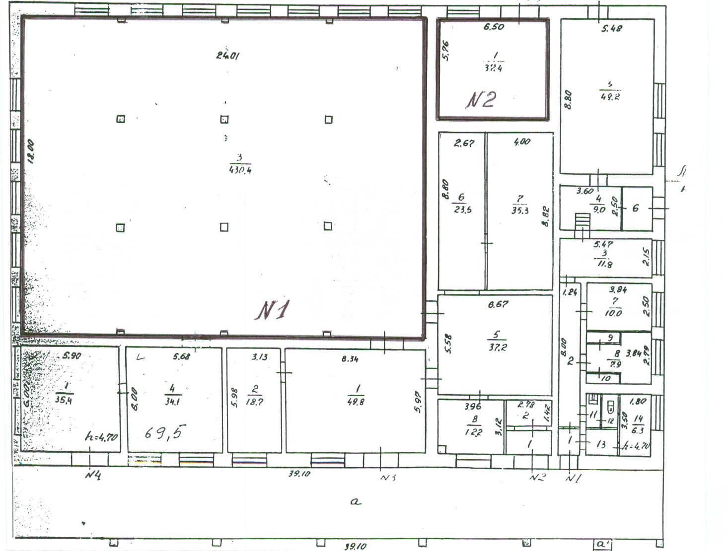

Примечание:
- Помещение №1 – объект работ;
- Помещение №2 – место для установки узла нагрева

Приложение № 2 к Техническому заданию

Обязанности по обеспечению требований Системы экологического менеджмента.

Обязанности Подрядчика:
- Подрядчик (поставщик) обязан ознакомиться с Экологической политикой ОАО «ТГК-1» и должен принять все необходимые меры по соблюдению этой политики в рамках деятельности, определенной настоящим договором.
- Подрядчик (поставщик), деятельность которого связана с образованием отходов производства и потребления, обязан соблюдать требования природоохранного законодательства Российской Федерации.
- Акты сдачи - приемки выполненных работ подписываются заказчиком при условии выполнения подрядчиком (поставщиком) указанных выше требований.

Обязанности Заказчика:
- Заказчик обязан предоставить Подрядчику Экологическую политику ОАО «ТГК-1».
- Заказчик обязан провести инструктаж по доведению до работников Подрядчика информации об Экологической политике ОАО «ТГК-1» и необходимости соблюдения требований природоохранного законодательства Российской Федерации.

